***Исправленная версия требований.***

***Красным цветом будут выделены исправленные части требований. ~~Зачеркнутыми будут пункты исходных требований, которые противоречат более ранним пунктам, либо не могут быть реализованы.~~ Синим цветом будут выделены вопросы к заказчику.***

Требования к приложению

**Общие положения:** Приложение предназначено для сбора информации о семье, т.е. муже, жене, детях. Язык приложения – английский.

**1.** Приложение должно поддерживать версии Windows от XP до 10.

Вопрос: должны ли разрабатываться приложения для других ОС и (или) устройств?

**2.** Информация о каждой семье ("запись в базе данных ") должна храниться в отдельной базе данных, ~~который может быть сохранён с пустыми полями.~~

Вопрос: Должны ли приложения на разных устройствах иметь доступ к одной и той же базе данных?

**3.** Несколько приложений должны иметь возможность работать одновременно.

**4.** После запуска приложений окно должно содержать меню с тремя стандартными кнопками со всплывающими подсказками ("New Entry", "Open Entry", "Save Entry"). Закладка "General" должна быть выбрана по умолчанию (см. **рисунок 1**).

**4.1** Эти ("New Entry, Open Entry, Save Entry") кнопки также должны быть доступны для остальных трёх закладок: "Husband", "Wife", "Children". Кнопка "Save" должна быть недоступна, пока пользователь не кликнет по кнопке "New" или "Open".

**5.** Для создания новой записи в базе данных семьи пользователь должен кликнуть по кнопке "New Entry". Пользователь может заполнить описание семьи ("Description", см. **приложение 2**) и выбрать дату свадьбы ("Date of marriage") с использованием календаря "Calendar" (**приложение 1**).

**6.** Чтобы открыть существующую запись в базе данных, пользователь должен кликнуть по кнопке "Open Entry", выбрать запись форме и кликнуть "OK".

**6.1** Если пользователь редактирует новую (или открытую) запись в базу данных, а затем кликает по кнопкам "New Entry" или "Open Entry", приложение должно предложить выполнить сохранение текущей записи (изменений).

**7.** Чтобы сохранить текущую запись семьи пользователь должен нажать "Save entry".

**7.1** Вопрос: В каком формате должно отображаться строковое представление записей семей после нажатия кнопки „Open Entry“?

**7.2** Если новая запись ещё не редактировалась, кнопка "Save entry" должна быть недоступна.

**7.3** ~~Если пользователь пытается сохранить файл БД под именем уже существующего файла, приложение должно отобразить предупреждение (текст придумаем позже).~~

**7.4** Если пользователь не заполнил обязательные поля, после нажатия кнопки "Save entry" выводится сообщение об ошибке вместе с просьбой заполнить обязательные поля.

**9.** Приложение должно позволять заполнение данных о семье, выбор записи о семьях, редактирование сохранённых записей и сохранение таких записей. ~~Приложение не должно позволять работать с ранее созданными базами данных семей~~.

**10.** Для ввода информации о муже пользователь должен перейти на закладку "Husband" (см. **рисунок 2**)

**10.1** О муже может быть сохранена следующая информация: Имя, Отчество, Фамилия (см. **приложение 3**), день рождения (**приложение 1**). Поля Имя, Фамилия и Дата рождения обязательны для заполнения.

Вопрос: Приложение 3 отсутствует, уточните требования

**10.2** ~~Поле "Возраст" ("Age") должно иметь значение по умолчанию.~~ Поле возраст должно быть R/O. Его значение должно вычисляться, как только будет заполнено поле "День рождения" ("Birth Day").

Вопрос: относительно какой даты должен вычесляться возраст? Учитывая целевую ОС приложения может понадобиться интернет-подключение для синхронизации даты.

**11.** Приложение должно поддерживать функциональность по вводу и сохранению полной информации о жене.

Вопрос: Что имеется ввиду под полной информацией? Какие поля должны присутствовать на странице редактирования данных о жене?

**12.** Чтобы ввести данные о детях, пользователь должен перейти на закладку "Ребёнок" ("Children") (см. **рисунок 3**).

Вопрос: Следует ли добавить поле фамилии для ребёнка?

**13.** Таблица со списком детей 3 колонки должна быть пустой для новой базы данных. Эти три колонки должны иметь имена "Имя" ("Name"), "Рост" ("Height"), „Дата рождения“ („Date of birth“) соответственно.

**13.1** Ячейки в таблице ~~нельзя редактировать, но их~~ можно выделять.

**14.** Пользователь может добавить более одного ребёнка.

**15.** На этой странице должна быть прокрутка.

**16.** Закладка "Дети" ("Children") должна иметь три кнопки со всплывающими подсказками: "Add Child", "Del Child", "Edit Child".

**16.1** Если в таблице нет записей, кнопка "Del Child" должна быть недоступной.

**16.2** Кнопка **"**Add" должна быть доступна всегда.

**17.** При клике по "Add Child" должна появляться форма с пятью полями:

* "Имя" ("Name") (см. **приложение 3**), обязательное поле

Вопрос: Отсутствует приложение 3, уточните требования.

* "Отчество" ("Middlename") , необязательное поле
* "Фамилия" ("Surname") , обязательное поле
* "Рост" ("Height") (см. **приложение 4**), обязательное поле
* "Дата рождения" ("Birth Day") (см. **приложение 1**), обязательное поле

**17.1** После клика по "OK" новая запись должна появиться в таблице со всеми заполненными полями.

**17.2** Если пользователь нажимает "Cancel", ничего не должно происходить.

**18.** Для удаления ребёнка нужно выбрать запись и нажать "Del Child". Должно появиться соответствующее сообщение. Если пользователь кликает "OK", запись удаляется. Если пользователь кликает "Cancel", запись остаётся.

Вопрос: Какое соответствующее сообщение должно появиться после нажатия кнопки „Del Child“?

**~~18.1~~** ~~После успешного удаления записи, доступным для редактирования остаётся только поле "Дата рождения" ("Birth Day") (но не "Имя" ("Name") или "Рост" ("Height")).~~

**19.** Если пользователь кликает "Edit Child", должна появиться форма с пятью атрибутами и кнопками OK и Cancel. Если пользователь кликает "OK", изменения сохраняются и отображаются в таблице, а если он кликает "Cancel", изменения не сохраняются.

**Приложение 1**. Поле "Date" должно иметь формат даты. Остальные форматы должны игнорироваться приложением. ~~Дата может быть пустой. Дата может быть введена вручную или выбрана из всплывающего календаря ("Calendar"). Календарь должен иметь нормальный размер и интуитивно-понятный интерфейс.~~

**Приложение 2.** Приложение должно позволять вводить в поле буквенные и иные символы

* Максимальная длина поля – 255.
* Поле может быть пустым.

**Приложение 4.** Поле должно быть алфавитно-цифровым

* максимум – 300 сантиметров
* единица измерения – сантиметры (надпись "cm" должна быть на форме)
* ~~ввод производится вручную или с помощью всплывающего Калькулятора ("Calculator"). У калькулятора должен быть стандартный для MS-Windows интерфейс.~~
* ~~поле может быть пустым~~

**Рисунок 1**

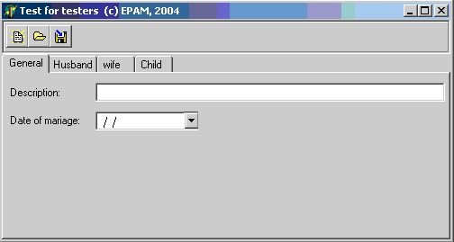

**Рисунок 2**

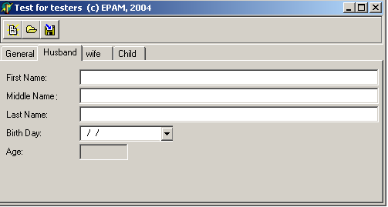

**Рисунок 3**

